Дистанционная олимпиада по математике для 8 класса.
2015-2016 уч. год II тур

Решения и ответы ученика 8 класса
МАОУ СОШ №1 р.п.Чишмы Ялилова Радмира

- В каждую клетку квадратной таблицы размером 25х25 вписано произвольно одно из чисел: +1 или -1. Под каждым из столбцов записывается произведение всех чисел данного столбца, а справа от каждой строки – произведение всех чисел данной строки. Может ли сумма всех 50 произведений быть равной нулю?
Решение:
I способ. Найдем произведение всех 25 чисел, записанных под каждым столбцом и всех 25 чисел, записанных справа от строчек. Так как в этом произведении каждое из чисел квадратной таблицы входит по два раза, то произведение этих 50 произведений, в каждом из которых стоит по 25 множителей, будет положительным, т. е. равно 1. А так как произведение 50 чисел положительно, то отрицательных сомножителей будет четное число (2, 4, …, 50). Сумма же 50 произведений может быть нулем лишь в случае, когда 25 слагаемых равно 1, а 25 слагаемых равно -1, т. е. слагаемых с -1 должно быть нечетное число. А это значит, что сумма 50 написанных произведений не может равняться нулю.
II способ. Обозначим через a_{i} произведение всех чисел i-й строки, через b_{j} – произведение всех чисел j-го столбца.
a₁ · a₂ · … · a₂₅= b₁ · b₂ · … · b₂₅, так как каждое из этих произведений равно произведению всех чисел таблицы.
Пусть a₁ + b₁ + a₂ + b₂ + … + a₂₅ + b₂₅ = 0,
тогда среди слагаемых было бы 25 положительных чисел равных +1 и 25 отрицательных чисел равных –1. Поэтому, если имеется n отрицательных чисел среди a_{i}, то среди b_{j} отрицательных будет 25–n. Числа n и 25–n разной чётности, поэтому одно из произведений a₁ · a₂ · … · a₂₅ или
b₁ · b₂ · … · b₂₅ положительно, а другое отрицательно.
Предположение ложно, рассматриваемая сумма не равна 0.

Ответ: не может.

- Сосчитайте: $\left(1−\frac{1}{4}\right)\left(1−\frac{1}{9}\right)\left(1−\frac{1}{\text{16}}\right)\left(1−\frac{1}{\text{25}}\right)\text{.}\text{.}\text{.}\left(1−\frac{1}{\text{225}}\right)$.
Решение:
Упростим наше произведение:
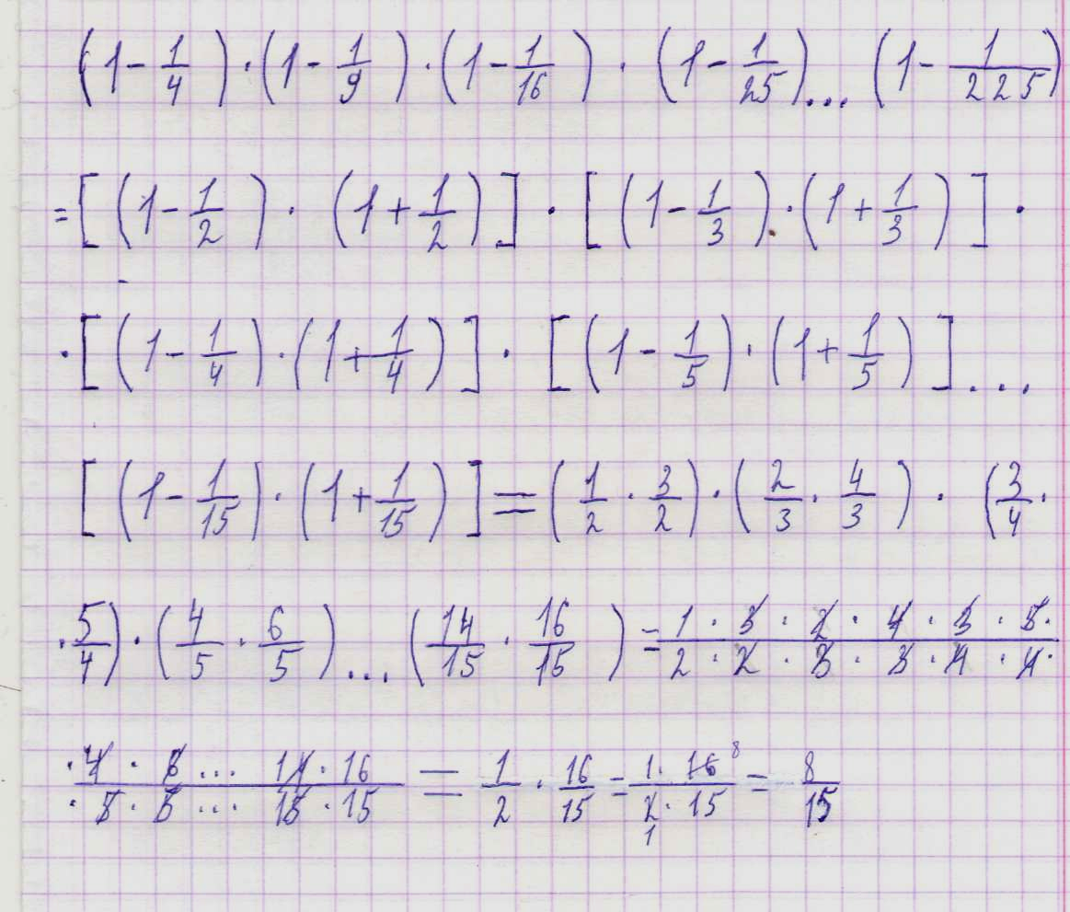

Ответ: $\frac{8}{\text{15}}$ .
- Докажите, что $п^{2}+п+1$ при любом натуральном $п$: а) есть число нечетное; б) не является квадратом никакого другого натурального числа.
Доказательство:
а) Число n² + n + 1 может быть представлено в виде n( n + 1) + 1, где n – натуральное число. Произведение n( n + 1) – четное число, следовательно, n( n + 1) + 1 – нечетное.
б) Ближайшие к числу n² + n + 1 квадраты натуральных чисел – это n² и (n + 1)²
Действительно, n² + n + 1 n² и
+ n + 1 ( + n + 1)+ n =(n + 1)²
Так как, n² и (n + 1)² − квадраты последовательных натуральных чисел, а число n² + n + 1 находится между названными квадратами, то само оно квадратом натурального числа быть не может. Что и требовалось доказать.

- Решите уравнение: $х^{2}+\text{ху}+у^{2}−2х+2у+4=0$.
Решение:
х² + ху + ху - ху + у² − 2х + 2у + 4 = 0
х² + 2ху + у² − ху − 2х + 2у + 4 = 0
(х + у)² − ху − 2х + 2у + 4 = 0
(х + у)² − х(у + 2) + 2(у + 2) = 0
(х + у)² + (у +2)(2 − х) = 0
х + у = 0
у + 2 = 0
2 − х = 0
х = 2
у = −2
Ответ: х = 2, у = −2.

- На диагонали прямоугольника выбрали точку и провели через нее прямые, параллельные сторонам. По разные стороны от диагонали образовались два прямоугольника. Докажите, что их площади равны.
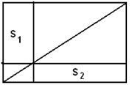
Доказательство:
Диагональ прямоугольника делит его на два равных треугольника.
S₁
S₃
Поэтому: – площади S₃ и S₄ треугольников равны: S₃ = S₄ ;
S₄
– площади S₅ и S₆ треугольников равны: S₅ = S₆ ; в свою очередь, площади двух треугольников, составляющих прямоугольник, также равны, т.е.:
S₂
S₅
S₆
S₁ + S₃ + S₅ = S₂ + S₄ + S₆ . Значит, S₁ = S₂ .
Что и требовалось доказать.

6. Верно ли, что при любом четном числе $х$ число $х^{8}+9х^{5}+8х^{2}$ делится на 288?
Решение:
288=32*9. Докажем сначала, что число делится на 32.
Пусть x=2k (четное число). Подставим 2k в уравнение, получим
(2k)⁸ + 9(2k)⁵ + 8(2k)²
256k⁸ + 288k⁵ + 32k².
Очевидно, что это число на 32 делится.
(256k⁸ + 288k⁵ + 32k²) / 32 = 8k⁸ + 9k⁵ + k²
Осталось доказать, что 8k⁸ + 9k⁵ + k² делится на 9 при любом натуральном k.
9k⁵ делится на 9 при любом натуральном k. Докажем, что 8k⁸ + k² делится на 9 при любом натуральном k. Если k делится на 3, это, очевидно, так. Если k даёт остаток 1 при делении на 3, то у числа 8k⁸ + k² остаток будет 8 + 1=9, то есть число делится на 9 нацело. Наконец, если число k даёт остаток 2 при делении на 3, то у числа 8k⁸ + k² остаток будет 2048 + 4=2052, 2052 делится на 9, значит, и число делится на 9.
Таким образом, данное число при любом чётном x делится на 9 и на 32, значит, оно делится и на 288.
Ответ: верно.
7. Вычислить: $\frac{1}{\sqrt{2}+1}+\frac{1}{\sqrt{3}+\sqrt{2}}+\text{.}\text{.}\text{.}+\frac{1}{\sqrt{\text{100}}+\sqrt{\text{99}}}\text{.}$
Решение:
Умножим и разделим числитель и знаменатель каждой дроби на выражение, сопряженное знаменателю.

Ответ: 9
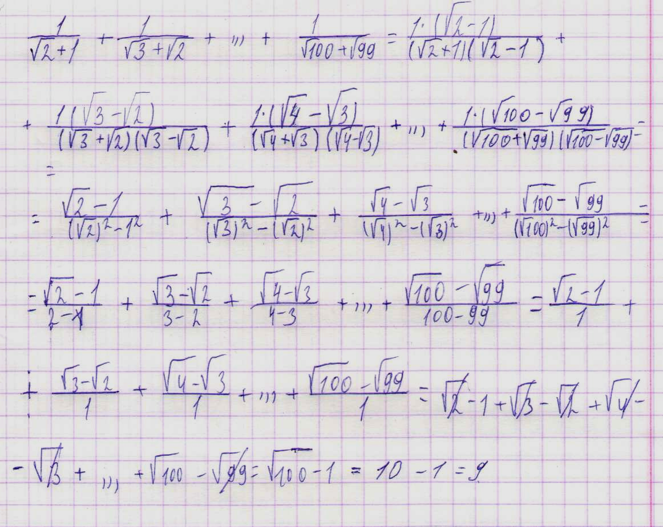

8. В треугольнике АВС проведены биссектрисы углов А и В, угол между ними равен ${\text{125}}^{0}$. Найдите угол С.
Решение:
В
3
1

А
М
2
4
С

1. В треугольнике АВМ сумма углов 1и 2 по теореме о сумме углов
треугольника равна 180° - 125° = 55°, ∠1 + ∠2 = 55°.
2. Т.К. АМ и ВМ – биссектрисы (∠1 = ∠3, ∠2 = ∠4), то ∠3 + ∠4 =55° ∠А + ∠В = ∠2 + ∠4 + ∠1 + ∠3, ∠1 + ∠2 = 55°, ∠3 + ∠4 =55°.
Значит, ∠А + ∠В= 55° + 55° = 110°. Поэтому, по теореме о сумме углов треугольника, ∠С = 180° - (∠А + ∠В) = 180° - 110° = 70°.
Ответ: 70°.

9. Докажите, что среди шести любых целых чисел найдутся два, разность которых делится на 5.
Доказательство:
Рассмотрим 5 коробок, пронумерованных 0,1,2,3,4, - цифрами, представляющими собой остатки от деления на 5. Распределим в эти коробки шесть произвольных целых чисел в соответствии с остатком от деления на 5, то есть, в одну и ту же коробку помещаем числа, имеющие одинаковый остаток от деления на 5. Поскольку чисел ("предметов") больше, чем коробок, согласно принципу Дирихле, существует одна коробка, содержащая более одного предмета. То есть, существуют (по крайней мере) два числа, помещенные в одну и ту же коробку.
Следовательно, существуют два числа с одинаковым остатком от деления на 5. Тогда, разность этих чисел делится на 5.
Что и требовалось доказать.

10. Какой цифрой оканчивается число$8^{\text{2009}}$?
Решение:
Рассмотрим последние цифры степеней 8:
8^{n} | 8¹ | 8² | 8³ | 8⁴ | 8⁵ | 8⁶
Последняя цифра степени | 8 | 4 | 2 | 6 | 8 | 4

Через четыре шага последняя цифра повторяется.
2009 = 2008 + 1 = 4*502 + 1
2009/4=502,25≈502
502/4=125,5
126/4=31,5≈32
32/4=8
Поэтому последняя цифра числа 8 в степени 2009 такая же как и числа 8 в степени 1, т.е. цифра 8

Ответ: последняя цифра 8

